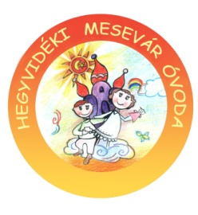
2018. decemberi programok

- Adventi készülődés a csoportokban – Adventi naptár és koszorú készítése, gyertyagyújtás karácsonyig.
- 12.04. – Borbála nap – ághajtatás
- 12.05. 10 órakor Pódium Színház: Panka és a Mikulás c. előadásán vesz részt a Nyuszi, a Mókus és a Süni csoport Helye: MOM Kult. Központ
- 12.06. – Mikulás várás, Kolompos együttes műsora – Alapítvány támogatásával
- Mézes sütemény készítése, sütés, díszítés a csoportokban:
Cica csoport 12.07.
Pillangó, Delfin 12.10.
Katica, Csiga 12.11.
Nyuszi 12.12.
Méhecske, Süni 12.13.
Mókus 12.14.
Maci 12.17.
- 12.10. – Karácsonyi vásár – Szülői Szervezet szervezésében megvalósuló ünnepi vásár
- 12.10. 11 órakor Csiga csoport komolyzenei előadáson vesz részt a Magyar Rádióban
- 12.12. – Játszódélután, Barkácsdélután – Kézműves foglalkozások a csoportokban
- 12.13. – Luca nap – Búzaültetés, népszokások felelevenítése, eljátszása, a csoportok saját tervei alapján
- 12.18. Gyermekkarácsony – a Kós Károly Általános Iskola diákjainak előadása 10:30- tól. Közös ünneplés a karácsonyfánál, ajándékozás, ünnepi ebéd.
- 12.20. – Csiga csoport Karácsonyi műsora az Advent a hegyvidéken elnevezésű rendezvény keretében 16 órától



